Картотека считалок
для детей дошкольного возраста

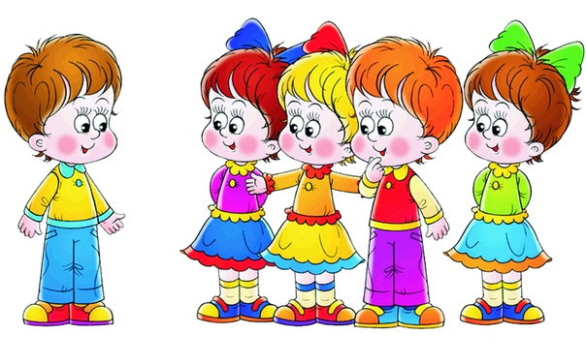

Раз, два, раз, два,
Вот берёзка, вот трава,
Вот полянка, вот лужок -
Выходи-ка ты, дружок.
***
Черепаха хвост поджала,
И за зайцем побежала.
Оказалась впереди,
Кто не верит - выходи.
***
Ехала белка на тележке,
Продавала всем орешки,
Кому два, кому три,
Выходи из круга ты.
***
Раз, два, три, четыре, пять,
Будем в прятки мы играть.
Небо, звёзды, луг, цветы -
Выходи из круга ты.
***
Шла кукушка мимо сети,
А за нею малы дети,
Кукушата просят пить.
Выходи - тебе водить.
***

Бубенчики, бубенчики,
Летели голубенчики
По утренней росе,
По зелёной полосе,
Сели на сарай.
Беги, догоняй.
***
Вышли мыши как-то раз
Посмотреть который час.
Раз-два-три-четыре,
Мыши дернули за гири.
Тут раздался страшный звон -
Разбежались мыши вон.
***
Лиса по лесу ходила,
Лиса голосом вопила.
Лиса лычки драла,
Лиса лапотки плела -
Мужу двое, себе трое,
И детишкам по лаптишкам!
Кто лаптишки найдет,
Тот водить пойдет.
***

Вышли мышки как - то раз
Поглядеть, который час.
Раз, два, три, четыре –
Мышки дернули за гири.
Вдруг раздался страшный
звон,
Убежали мышки вон.
***
Среди белых голубей
Скачет шустрый воробей,
Воробушек – пташка,
Серая рубашка,
Откликайся, воробей,
Вылетай – ка, не робей!
***
Мы собрались поиграть,
Ну, кому же начинать?
Раз, два, три,
Начинаешь ты.
***
Раз, два, три, четыре, пять.
Мы решили поиграть,
Но не знаем, как нам быть,
Не хотел никто водить!
На тебя укажем мы:
Это верно будешь ты!
***
Мы собрались во дворе,
Дело было в сентябре.
Раз, два, три, четыре, пять,
Мы решили поиграть.
Сколько будет два плюс три?
Если знаешь, то води!
***
Я играю с вами в прятки,
Я считаю до пяти.
На кого я попадаю,
Выходи, давай води.
***
Высоко-при высоко
Кинул я свой мяч легко.
Но упал мой мяч с небес,
Закатился в темный лес.
Раз-два-три-четыре-пять,
Я иду искать.
***
Ушки, глазки, носик, хвостик,
Получился добрый котик,
Он считает до пяти,
Тот, кто пятый выходи.
***

Раз, два, три, четыре, пять,
Вышли мышки погулять -
В сад ходили, в лес ходили,
И на речку приходили.
Покупались немножко -
Вдруг идёт на встречу кошка
Мыши кошке говорят:
"Становись-ка с нами в ряд,
Будем мы сейчас считать,
Всё равно тебе искать!"
***
Раз, два, три, четыре.
Кот живет у нас в квартире.
Пять, шесть, семь, восемь,
На обед мышей он носит.
Девять, десять, пять и пять,
Я успел вас посчитать
***
Раз, два, три, четыре, пять
Я хочу с тобой играть.
Заходи скорее в круг,
Будем веселиться друг.
Шесть, семь, восемь,
У ребят мы спросим:
"Кто быстрее и ловчее,
Тот и выйдет поскорее".
***
Раз, два, три, четыре, пять,
Негде зайчику скакать;
Всюду ходит волк, волк,
Он зубами — щелк, щелк!
А мы спрячемся в кусты,
Прячься, заинька, и ты.
Ты, волчище, погоди!
Как попрячемся — иди!
***
Шел котик по лавочке,
Раздавал булавочки.
Шел по скамеечке –
Раздавал копеечки:
Кому десять, кому пять, -
Выходи, тебе искать!
***
Шла кукушка мимо сети,
А за нею малы дети.
И кричали: «Кукумак!»
Убирай один кулак!
***
За морями, за горами,
За дремучими лесами
На пригорке — теремок,
На дверях висит замок.
Кто к замочку ключ найдет,
Тот из круга вон пойдет.
***
На забор уселась галка.
Начинается считалка:
Раз, два, три, четыре, пять!
Буду всех ребят считать:
Юлю, Мишу, Свету, Колю,
Петю Иру, Витю, Олю…
Если я считать устану,
На минутку перестану.
Помолчу, передохну
И опять считать начну.
***
Раз, два, три, четыре, пять.
Мы решили поиграть,
Но не знаем, как нам быть,
Не хотел никто водить!
На тебя укажем мы:
Это верно будешь ты!
***
Шишел-Мышел
Сел на крышу.
Шишел-Мышел
Взял – И вышел!
***
Раз, два, три, четыре, пять,
Мы выходим поиграть.
Надо воду выбирать,
Будем мы тогда считать.
Топ, топ, топоты,
Водой точно будешь ты.
***
В чаще леса
На опушке
Куковали
Две кукушки:
Ку-ку! Ку-ку!
Принесите мне муку,
Я для угощенья
Напеку печенья.
Ку-ку! Ку-ку!
Ты иди, неси муку!
***
Вышел месяц из тумана,
А я буду капитаном.
Рано-рано по утру
Я команду соберу.
Ты не вешай носа,
Будешь ты матросом.
***
Сидел петух на лавочке,
Считал свои булавочки.
Раз, два, три!
Это, верно, будешь ты!
***
Раз, два, три, четыре, пять!
Начинаем мы играть.
Вдруг сорока прилетела
И тебе водить велела.
***

